|  |  |  |
| --- | --- | --- |
| **Projekt Bazy Danych 2**  **Wydział Elektrotechniki Automatyki i Informatyki**  **Politechnika Świętokrzyska** | | |
| **Studia:**  Stacjonarne I stopnia | | **Kierunek:**  Informatyka |
| **Grupa:**  2ID12A | **Temat projektu:**  Sieć hurtowni sprzętu AGD | **Zespół:**  1.Karol Gardian  2.Damian Gajda |

1. Krótki opis problemu:

Naszym zadaniem w tym projekcie było zaprojektowanie i stworzenie bazy danych, wypełnienie ją danymi, przekonwertowanie stworzonej bazy danych na hurtownię, napisanie zapytań w różnych typach operatorów w wersji dla bazy i dla hurtowni. Przetestowanie szybkości działania zapytań i ich złożoności w wersji dla bazy danych i dla hurtowni.

2. schemat ERD bazy:

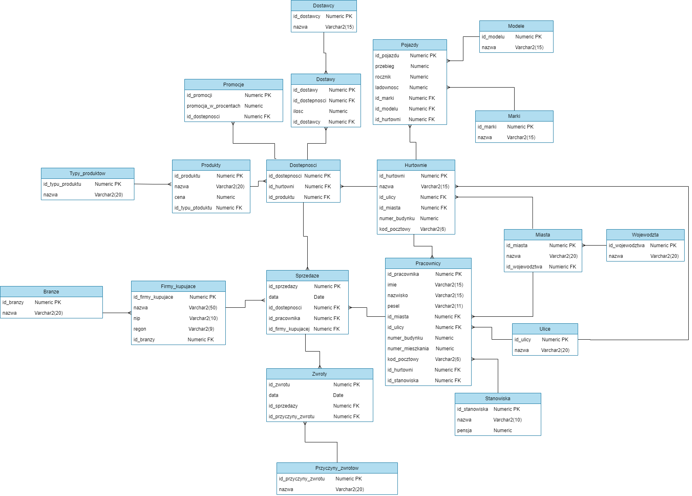

3. opis tabel:

Branze – zawiera nazwy branż w których specjalizują się firmy kupujące.

Dostawcy – zawiera nazwy dostawców.

Dostawy – zawiera informacje na temat ilości dostaw do sieci hurtowni.

Dostepnosci – obrazuje dostępność produktów w hurtowniach

Firmy_kupujace – zawiera podstawowe informacje na temat firm kupujących.

Hurtownie – zawiera informacje na temat hurtowni.

Marki – zawiera nazwy marek pojazdów.

Miasta – zawiera nazwy miast w których znajdują się hurtownie i w których mieszkają pracownicy.

Modele – zawiera nazwy modeli pojazdów.

Pojazdy – zawiera informacje na temat pojazdów, których używają hurtownie.

Pracownicy – zawiera informacje na temat pracowników pracujących w sieci hurtowni.

Produkty – zawiera nazwy produktów dostępnych w sieci hurtowni.

Promocje – zawiera podstawowe wartości akcji promocyjnych w sieci hurtowni.

Przyczyny_zwrotow – zawiera nazwy przyczyn zwrotów.

Sprzedaze - zawiera dane na temat sprzedaży w sieci hurtowni.

Stanowiska – zawiera nazwy stanowisk w sieci hurtowni i wysokość pensji za dane stanowisko.

Typy_produktow – zawiera nazwy typów produktów.

Ulice – zawiera nazwy ulic na których mieszkają pracownicy i na których znajdują się hurtownie.

Wojewodztwa – zawiera nazwy województw.

4. opis procesu transformacji bazy do hurtowni:

W celu utworzenia hurtowni danych jako tabelę faktów została wybrana tabela sprzedaż. W procesie transformacji z bazy danych na hurtownię pozbyliśmy się tabel nadmiarowych i przetransferowaliśmy dane z tabel z bazy do hurtowni za pomocą napisanego przez nas skryptu.

5. schemat ERD hurtowni:

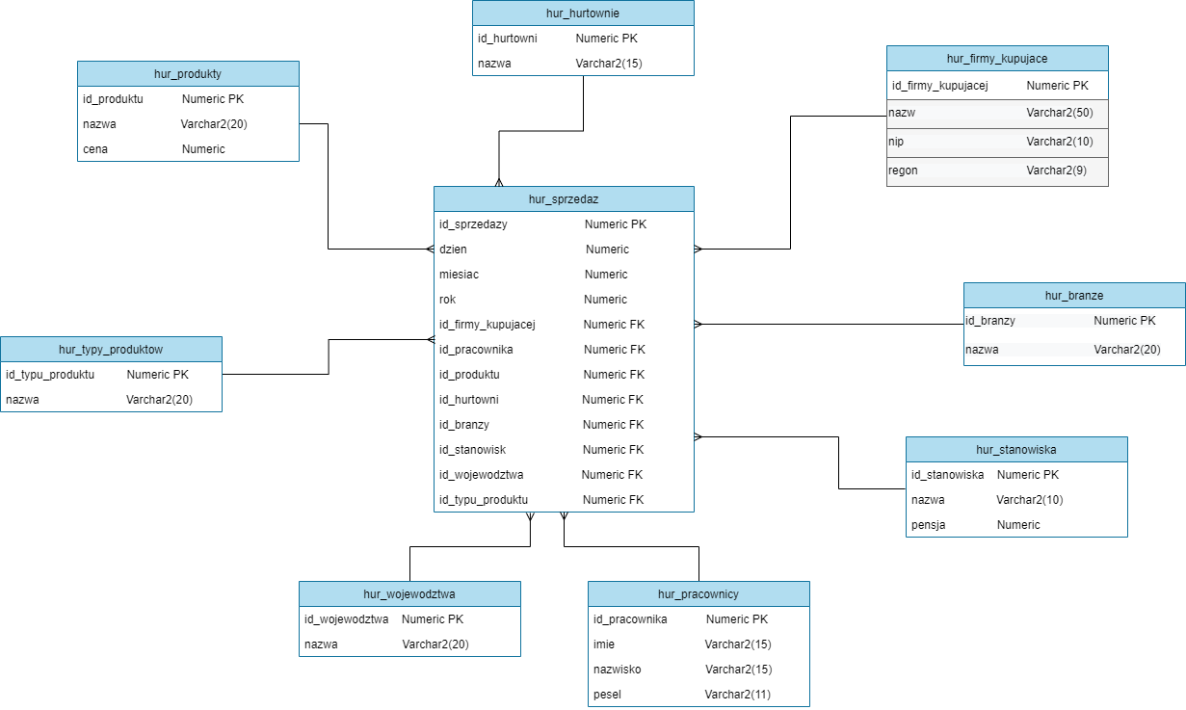

6. opis procesu ładowania i transformacji danych z bazy do hurtowni:

Dane z bazy do hurtowni zostały przeniesione z pomocą skryptu zamieszczonego w pliku dane.sql w folderze hurtownia. Tabele wymiarów zawierają przekopiowane dane z odpowiednich tabelek z bazy danych. Przykładowo tabela hur_produkty zawiera to samo co tabela produkty w bazie danych.

W celu uzupełnienia tabeli faktów danymi posługując się złączeniami wydobyliśmy niezbędne dane z następujących tabelek: sprzedaze, dostepnosci, firmy_kupujace, pracownicy, hurtownie, miasta i produkty.

Tabelki wykorzystane w hurtowni są ograniczone do minimum wymaganego do napisania zapytań.

7. porównanie wykonania zapytań (czas złożoność itp.) - proszę porównywać czas wykonania całego zapytania a nie pierwszych iluś wierszy:

|  |  |  |  |
| --- | --- | --- | --- |
| Typ zadania | Numer zadania | Czas wykonania w sekundach | |
| Baza | Hurtownia |
| Rollup | 1. | 0.477 | 0,256 |
| 2. | 0,063 | 0,058 |
| 3. | 0,239 | 0,209 |
| Cube | 1. | 0,24 | 0,231 |
| 2. | 0,067 | 0,057 |
| 3. | 0,233 | 0,231 |
| Okna czasowe | 1. | 0,25 | 0,263 |
| 2. | 0,239 | 0,221 |
| 3. | 0,25 | 0,228 |
| Partycje Obliczeniowe | 1. | 0,06 | 0,05 |
| 2. | 0,064 | 0,056 |
| 3. | 0,044 | 0,043 |
| Funkcje rankingowe | 1. | 0,032 | 0,023 |
| 2. | 0,059 | 0,032 |
| 3. | 0,033 | 0,011 |

8. Uwagi i wnioski.

Analizując czasy wykonywania się zapytań napisanych dla bazy i dla hurtowni można zauważyć krótszy czas wykonywania zapytań po stronie hurtowni. Różnica czasu jest dość mała. Wynika to z faktu, że ilość danych wymaganych do załadowania dla bazy i hurtowni jest mała w stosunku do wydajności obecnych procesorów.

Mimo wszystko fakt, że niemal w wszystkich przypadkach wypadkach hurtownia okazała się szybsza jest silnym dowodem decydującym o tym, że hurtownie są wydajniejsze.